РЕЧЕВОЕ РАЗВИТИЕ ДЕТЕЙ
ПЕРВЫХ ЛЕТ ЖИЗНИ.

Импрессивная речь.
(понимание речи)

1 год
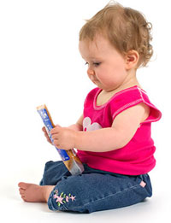
Ребёнок может в ответ на просьбу:
- показать знакомые предметы, игрушки
(Где зайка? Покажи киску);
- выделить среди взрослых близких людей
(Где мама? Где папа?);
- откликнуться на своё имя;
- адекватно выполнить словесные инструкции
(дай, возьми, на, помаши, сделай «ладушки» и т.д.)
1 год 6 мес.
- Показать предметы обихода, продукты питания, животных, растения и т.п.;
- выполнить действия
(постучи молоточком, открой коробку, брось мяч, дай маме, покорми Лялю);
- выделить среди двух-трёх картинок нужную
(покажи грушу; где машинка?);
- показать части лица и тела на себе, взрослом, на кукле.

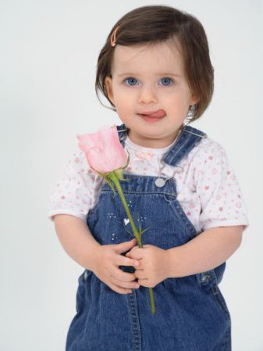
2 года
- показать предметы, изображённые на 5-6 картинках, из различных тематических групп
(сапоги, воробей, ёлка, пирамидка, чайник и т.д.);
- опознать действие на простой сюжетной картинке
(Где девочка кушает? Где мальчик качается? Где тётя спит?);
- адекватно выполнить действие
(покажи, как птичка летает; покажи, как мама подметает; сядь на стул; отнеси папе; положи куклу на стул; положи мяч под стул; дай куклу; дай кукле);
- выбрать предмет, соответствующий некой характеристике
(дай большой мяч; принеси маленькую подушку);
2 года 6 мес.
- выполнить действие
(спрячь мячик под диван; спрячь мячик за диван; положи колечко в коробку, положи колечко на коробку);
- различать формы ед. и мн.ч. существительных муж. и жен. рода
(Где куклы? Где птичка? Где носок?);
- адекватно реагировать на вопросы по сюжетным картинкам – сказать или показать
(картинка: девочка гладит кукле платье утюгом; вопросы: Чем девочка гладит? Что девочка гладит? Кому девочка гладит платье?)
- прослушать элементарный рассказ из 3-4 предложений и продемонстрировать его понимание – ответить на вопросы или показать нужную картинку
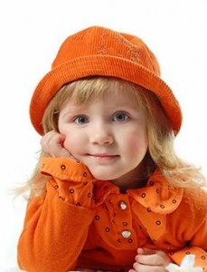
(рассказ: Птичка сидела на дереве. Кот хотел её поймать, но птичка улетела; вопросы: Где сидела птичка? Кто хотел её поймать? Поймал кот птичку или нет?)
3 года
- ребёнок понимает содержание обращённой к нему речи взрослого в полном объёме;
- понимает содержание литературных произведений, адресованных детям этого возраста: стихов, рассказов, потешек, загадок.



Экспрессивная речь
(собственная речь)

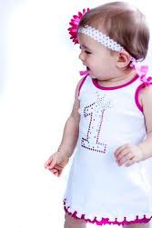
1 год
- ребёнок может по просьбе взрослого найти и назвать нужный предмет. Называются предметы обиходно-бытовой тематики, хорошо знакомые ребёнку
(Кто это? Что это?);
- назвать близких людей;
- количественный состав произносимых ребёнком слов достигает 5 – 10 слов;
- ребёнок соотносит произносимые слова с конкретным предметом или действием.
1 год 6 мес.
- количественный состав произносимых ребёнком слов достигает 30 -40; в словаре присутствуют глаголы;
- лепетные слова вытесняются полноценными лексическими единицами, более совершенными в плане звукослоговой структуры;
- ребёнок мотивирован и способен к речевой имитации;
- для осуществления коммуникации использует слова, сопровождаемые жестом, мимикой, может изъясняться номинативными предложениями
(Дай! На!);

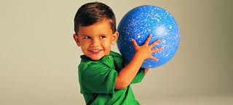
2 года
- наличие в речевой продукции слов, обозначающих предметы, действия, признаки и качества
(большой, горячо, горький)
указательные местоимения
(там, тут);
- называет предметы и действия, изображённые на картинках;
- способен комбинировать слова для выражения коммуникативного намерения
(дай кука-дай куклу; зими миску-возьми мишку; титить зюбки-чистить зубки)
- способен адекватно вербализовать ситуацию, изображённую на сюжетной картинке
(дядя кусает-дядя кушает; абатька пит-собачка спит);
- может использовать нужную форму слова в зависимости от ситуации
(И.п., Д.п., В.п. сущ. Ед.ч.: Там кука-там кукла; дай куку-дай куклу; дай куке-дай кукле; мачик исует-мальчик рисует; мачики исуют-мальчики рисуют);
- в речи присутствуют вопросительные слова
(Почему? Кто пришёл? Куда пойдём?)
2 года 6 мес.
- присутствуют слова, обозначающие предметы,
действия, признаки и качества, выходящие за рамки обиходно-бытовой тематики
(крокодил, ворона, автобус, гнездо, шишка, злой);
- ребёнок способен осуществлять коммуникацию с помощью предложений из 3-4 и более слов;
- способен поддерживать элементарный диалог со взрослым;
- происходит развитие планирующей функции речи
(если я пойду, то ты купишь …);
- овладение основными грамматическими формами
(И.п., Д.п., Р.п., Т.п., П.п. сущ. ед. ч.);
- некоторыми падежными формами сущ. мн.ч.
(ответы на вопросы: Чем рисует мальчик? Из чего дедушка пьёт чай?);
- системой личных окончаний глаголов
(рисует- нарисовал);
- наличие и адекватное употребление в речи предлогов со значением местонахождения и направления движения
(в, на, из, по, под, у);
- ребёнок способен использовать вербальные средства общения для достижения прагматических целей
(попросить игрушку у сверстника или взрослого, отказать в просьбе другому человеку, сообщить о чём –то важном и т.п.).
3 года
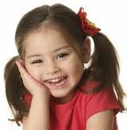
- активный лексикон ребёнка насчитывает 1200-1500 слов, в нём присутствуют практически все части речи, кроме причастий и деепричастий;
- усложняется синтаксическая структура предложения, в речи могут быть конструкции с придаточными целями
(часто аграмматичные)
- способен построить элементарный рассказ из 3-4 предложений на основе увиденного или услышанного;
- способен воспроизвести содержание речи взрослого, не обращённой непосредственно к ребёнку, услышанные стихи и песенки.


Если на ваш взгляд, ребёнок не владеет данными навыками, следует обратиться к специалистам:
- логопеду;
- неврологу;
- психологу.
Своевременное выявление задержки речевого развития позволит начать коррекционную работу в ранние сроки, что приведёт к лучшим результатам логопедической работы.

Учитель-логопед
Светашова И.Е.
Д/с №2456

